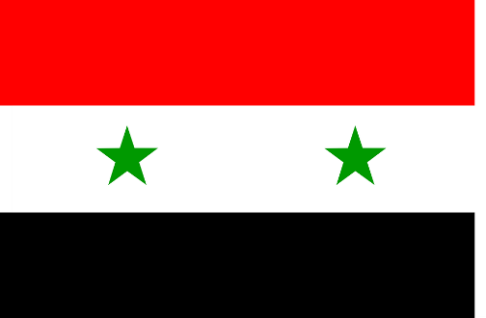
Ülke: Suriye Arap Cumhuriyeti
Komite: Birleşmiş Milletler Güvenlik Konseyi (BMGK)
Gündem Maddesi: Suriye İç Savaşı

Suriye Arap Cumhuriyeti konum itibariyle Batı Asya'da bulunmaktadır. Güneydoğuda Lübnan, batıda Akdeniz, kuzeyde Türkiye, doğuda Irak, güneyde Ürdün ve güneybatıda İsrail ile çevrilidir. Resmi dili Arapça olmakla birlikte yaygın kullanılan diller ise Kürtçe, Neo-Aramca ve Türkçedir. Suriye'de ormanlar, verimli ovalar, yüksek dağlar ve çölleşmiş bölgeler oldukça yaygındır. Tarım ve hayvancılık halkın temel uğraşı sayılmaktadır. Suriye'nin yeraltı kaynakları arasında petrol ve fosfat oldukça önemli bir yere sahiptir. Ülkede bitki örtüsü olarak ise bozkır ve orman bulunmaktadır. 2020 yılı nüfusunun 17.500.657 olduğu tahmin edilmektedir ancak 2010 yılı nüfus sayımında nüfusun 21.018.834 olduğu göz önünde bulundurulursa nüfus bakımından ciddi miktarda düşüş yaşanmıştır.
Suriye sınırları içerisinde 15 Mart 2011 yılında başlamış olan Suriye İç Savaşı ülke içerisinde büyük yıkımlara sebep olmuştur. Suriye İç Savaşı sebebiyle dolaylı ya da dolaysız olarak hayatını kaybeden toplam insan nüfusu Şubat 2016 itibarıyla 470.000 olarak açıklanmıştır. Birçok insanın hayatına mal olan bu büyük savaş hala daha sonuçlanmamış ve devam etmektedir. Bu iç savaşın sonlanması için büyük uğraşlar verilmesine rağmen dış güçlerin de desteği sonucu savaş bir türlü bitmemekte ve 10 yıla aşkın süredir devam etmektedir. Suriye Arap Cumhuriyeti, 17 Temmuz 2000 tarihinde cumhurbaşkanlığı görevine atanan Beşşar Esad yönetiminde olmaya günümüzde de devam etmektedir. Suriye’de hukuk, demokrasi veya insan haklarının kötüye kullanıldığı iddia edilerek ülkenin üzerine fazlasıyla gidilmiştir ve bu konuda basına yanlış bilgiler yansıtılmıştır. Oysaki yakın çevredeki ülkelerden birçoğu cumhuriyetle dahi yönetilmemekte ve hukuk, insan hakları gibi kavramlara hiç saygı duymamaktadır. Bütün bu sebeplerden ötürü Suriye’ye çok büyük haksızlıklar yapılmıştır.
Bütün bu durumlar göz önünde bulundurulduğunda Suriye İç Savaşı birçok masum insanın canına mal olmuştur. Bu nedenle bu savaşın en kısa sürede bitmesi ve tarafların en az zararla ayrılması için Suriye elinden geleni yapacaktır. Bütün bunlara ek olarak, ülkelerin olaya objektif bir şekilde yaklaşmaları ve ona göre hareket etmeleri temenni edilmektedir.

